摘要附图
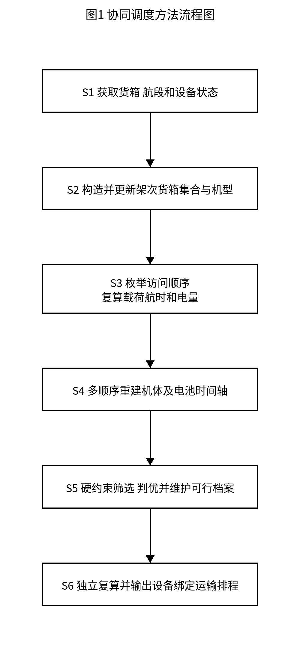
图1 协同调度方法流程图

